ПЛАН-СХЕМА МІЖНАРОДНОГО ІНФОРМАЦІЙНО-НАВЧАЛЬНОГО ЦЕНТРУ
З ЕНЕРГОЕФЕКТИВНОСТІ ТА ВІДНОВЛЮВАНИХ ДЖЕРЕЛ ЕНЕРГІЇ
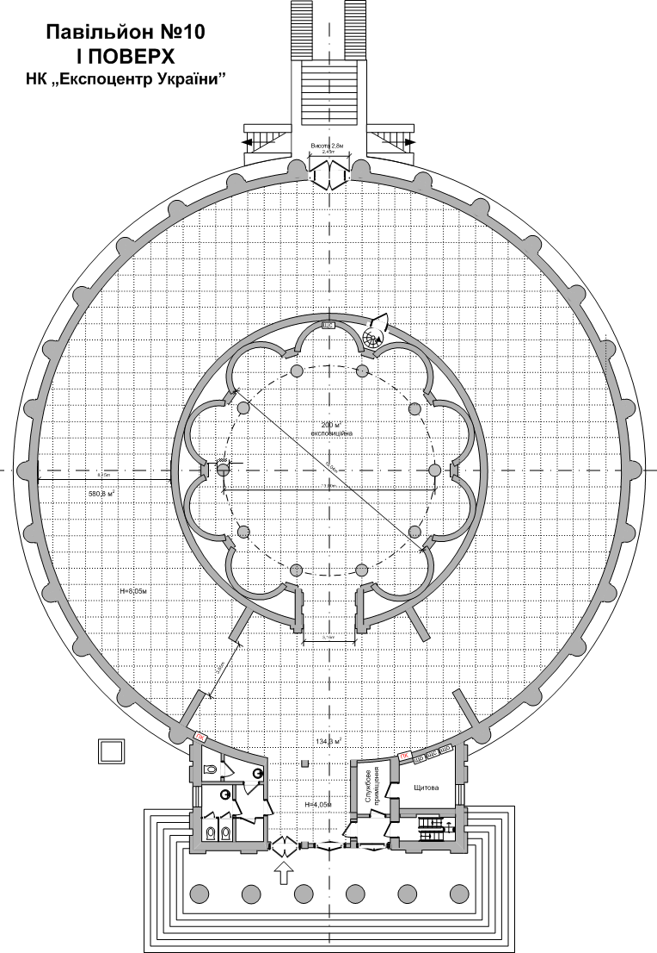
Сектор В
Сектор С
Сектор А
12
11
101
9
8
7
61
5
4
3
2
1

Загальна локація
Локація: | Функціонал приміщень | Площа
Сектор А | Комунікативно-офісна зона | 134,8 м.кв.
Сектор В | Навчальна зона, конференц-зал | 200,0 м.кв.
Сектор С | Демонстраційна зона | 580,0 м.кв.
Сектор С
№ | Найменування експозиції | Обладнання
1. | Опалення будинків та приміщень | Котел водогрійний , пелетний 100 кВт, 20 кВт
2. | Опалення будинків та приміщень | Котел водогрійний( камін) на дровах, >20 кВт
3. | Види побутового та промислового  альтернативного палива | Тверде біопаливо  ( пелета деревна, з агрокультур, брикет, тріска)
4. | Опалення будинків та приміщень | Тепловий насос (min)
5. | Гаряче водопостачання | Геліоколектор ( min)
6. | Облік та оптимізація енергоспоживання | Прилади обліку, системи автоматизації та оптимізації енергоспоживання. Софт.LEDосвітелння
7. | Опалення будинків та приміщень | Системи рекуперації та акумуляції тепла
8. | Инженерне обладнання | Системи водопідготовки та насосне обладнання  (min)
9. | Генерація електроенергії | Вітрогенератор ( ком пакт, демонстраційний ,min))
10. | Генерація електроенергії | Фотовольтаїка (дахові панелі) ,0,5 – 1 кВт
11. | Енергоефективність та енергозбереження | Опоряджувальни системи ( енергозберегаючи  вікна, конструкції, та ін.)
12. | Енергоефективність та енергозбереження | Матеріали та технології з термомодернізації  будівель

